МБОУ « СОШ № 1 им. Н.Н.Яковлева»

Реферат по информатике
на тему
«История развития компьютерной техники»

Выполнила ученик 7 класса
Иванов Иван

Проверил учитель информатики
Николаев Н.Н.

2023 г.

Содержание

1.Введение
2.Начало эпохи
3.Первое поколение
4.Второе поколение
5.Третье поколение
6.Четвертое поколение
7.С.А.Лебедев
8.Сравнительная характеристика поколений ЭВМ
9.Заключение
10.Список литературы и Интернет-ресурсов

Введение
Человеческое общество по мере своего развития овладевало не только веществом и энергией, но и информацией. С появлением и массовым распространение компьютеров человек получил мощное средство для эффективного использования информационных ресурсов, для усиления своей интеллектуальной деятельности. С этого момента (середина XX века) начался переход от индустриального общества к обществу информационному, в котором главным ресурсом становится информация.
Возможность использования членами общества полной, своевременной и достоверной информации в значительной мере зависит от степени развития и освоения новых информационных технологий, основой которых являются компьютеры. Рассмотрим основные вехи в истории их развития.
Начало эпохи
Первая ЭВМ ENIAC была создана в конце 1945 г. в США. Основные идеи, по которым долгие годы развивалась вычислительная техника, были сформулированы в 1946 г. американским математиком Джоном фон Нейманом. Они получили название архитектуры фон Неймана.
В 1949 году была построена первая ЭВМ с архитектурой фон Неймана – английская машина EDSAC. Годом позже появилась американская ЭВМ EDVAC.
В нашей стране первая ЭВМ была создана в 1951 году. Называлась она МЭСМ — малая электронная счетная машина. Конструктором МЭСМ был Сергей Алексеевич Лебедев.
Серийное производство ЭВМ началось в 50-х годах XX века. Электронно-вычислительную технику принято делить на поколения, связанные со сменой элементной базы. Кроме того, машины разных поколений различаются логической архитектурой и программным обеспечением, быстродействием, оперативной памятью, способом ввода и вывода информации и т.д.

Первое поколение
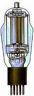
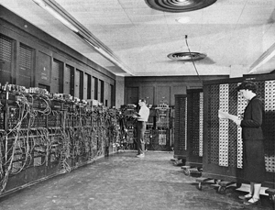
Первое поколение ЭВМ — ламповые машины 50-х годов. Скорость счета самых быстрых машин первого поколения доходила до 20 тысяч операций в секунду. Для ввода программ и данных использовались перфоленты и перфокарты. Поскольку внутренняя память этих машин была невелика (могла вместить в себя несколько тысяч чисел и команд программы), то они, главным образом, использовались для инженерных и научных расчетов, не связанных с переработкой больших объемов данных. Это были довольно громоздкие сооружения, содержавшие в себе тысячи ламп, занимавшие иногда сотни квадратных метров, потреблявшие электроэнергию в сотни киловатт. Программы для таких машин составлялись на языках машинных команд, поэтому программирование в те времена было доступно немногим.
В истории было немало случаев, когда за тем или иным изобретением происходил мощный качественный скачок в развитии общества. Такие открытия, как выплавка металлов, паровой двигатель, электричество, атомная энергия, являются примерами важнейших достижений человечества, хотя они относятся в большей мере к технологическим успехам. Однако изобретение компьютера стало совершенно неординарным явлением. Ни одно техническое нововведение еще не развивалось такими темпами и не захватывало практически все сферы человеческого существования. Более того, стремительное развитие компьютерных технологий, которое мы наблюдаем сейчас, это только начало той информационной революции, которая ждет нас в ближайшие годы и десятилетия. А начало этому явлению положил момент, когда древний человек впервые начал использовать для счета подручные предметы: может быть, палочки, или камешки, или собственные пальцы. В III тысячелетии до н. э. в Вавилоне было придумано счетное устройство, которое позднее получило греческое название «абак». Оно представляло собой доску с углублениями, по которым передвигались камешки.
Потомок абака простые счеты, еще не так давно использовавшиеся в магазинах: деревянная рама со спицами внутри, на каждую спицу нанизаны костяшки. Сейчас в это трудно поверить, но еще не так давно на счетах учили считать в школе, а кое-где в нашей стране они до сих пор применяются для арифметических вычислений.
Около 87 г. до н. э. в Греции был создан механизм на базе зубчатых передач, при помощи которого можно было производить несложные астрономические вычисления. По сути, это был первый в истории механический вычислитель. Следующей попыткой создать подобное устройство стал так и не осуществленный проект Леонардо да Винчи. В XVII в. появилось сразу несколько механических счетных машин: «считающие часы» Вильгельма Шиккарда, круговая логарифмическая линейка Ричарда Дела-мейна, «паскалина» Блеза Паскаля устройство, производившее сложение и вычитание восьмиразрядных чисел, и механический калькулятор Готфрида Лейбница, который при помощи двоичной системы счисления производил четыре арифметических действия.
В 1786 г. немецкий инженер Иоганн Мюллер предложил идею «разностной машины». При сравнительно небольших размерах это устройство вполне справлялось с операциями над 14-разрядными числами. Спустя несколько десятилетий более совершенную «разностную машину» спроектировал англичанин Чарлз Бэббидж.
В 1801 г. французский изобретатель Жозеф Мари Жаккар создал ткацкий станок для узорчатых тканей, в котором впервые использовался внешний носитель информации перфокарта. Это был лист тонкого картона с пробитыми в нем отверстиями; наличие или отсутствие отверстия в определенном месте листа и несло информацию, сообщение для станка какую команду он должен выполнить. В дальнейшем эта система широко использовалась для хранения данных.
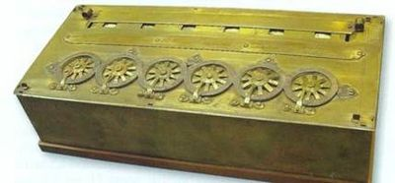

«Паскалина».
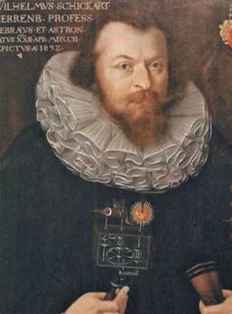

В. Шиккард.

Вплоть до начала XIX в. арифметические машины, неуклюжие и громоздкие, были скорее занимательными диковинками, нежели приносили пользу. Но в 1820 г. французский изобретатель Тома де Кольмар смог наладить массовый выпуск арифмометров портативных вычислителей, которые надолго стали лучшими помощниками счетоводов и бухгалтеров. В 1880-х годах американец Герман Холлерит представил несколько моделей электрического устройства, использующего перфокарты, это устройство было названо табулятором. Табулятор наилучшим образом зарекомендовал себя при проведении переписи населения в США и России. В последующие десятилетия механические вычислители совершенствовались, усложнялись и осваивали новые функции, вплоть до решения дифференциальных уравнений.
В 1938 г. немецкий инженер Конрад Цузе создал экспериментальную модель программируемой счетной машины, названной им Z1. Это был двоичный механический вычислитель с электрическим приводом и возможностью несложного программирования при помощи клавиатуры. Результат вычислений в десятичной системе отображался на ламповой панели. Агрегат работал нестабильно, но изобретатель продолжал работу над ним и в течение нескольких лет создал еще три модели, а также разработал первый язык программирования Планкалкюль.
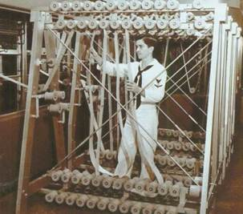
Во время Второй мировой войны счетные устройства разрабатывались в основном для военных целей, в том числе и «Марк I» созданное компанией ЮМ устройство для выполнения баллистических расчетов, которое считается первым американским компьютером.

«Марк I».1944г.

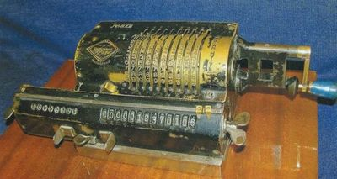
Арифмометр производства советской фабрики «Госремпром».

По заказу армии США в 1946 г. был создан и ЭНИАК (сокращение от Electronical Numerical Integrator and Computer «электронный числовой интегратор и вычислитель»), первый электронный цифровой компьютер, который можно было перепрограммировать для решения широкого диапазона задач. Это устройство, работавшее на вакуумных лампах, весило 27 т и занимало несколько комнат. Оно использовало десятичную систему счисления и производило до 5000 операций сложения в секунду. Для работы компьютеров первого поколения требовались огромное количество электроэнергии и многочисленный обслуживающий персонал. К тому же они были очень дороги, приобрести их могли только правительства и крупные исследовательские организации. В 1940-х годах предполагалось, что для насыщения рынка понадобится совсем небольшое число компьютеров, которые вполне смогут удовлетворить потребность в сложных расчетах. Однако появление компьютеров второго поколения более мощных, компактных и быстродействующих, работающих на полупроводниковых транзисторах, значительно расширило сферу их использования.
В частности, компьютерами начали оснащать корабли и самолеты.
В 1961 г. был создан экспериментальный компьютер на интегральных микросхемах, а через три года компания IBM наладила выпуск вычислительных машин IBM-360 первой массовой серии компьютеров на интегральных элементах. Появилась возможность связывать машины в комплексы и переносить программы, написанные для одной ЭВМ, на любую другую из этой серии. В 1976 г. появились первые компьютеры четвертого поколения на больших интегральных схемах американские Сгау-1 и Сгау-2 с быстродействием 100 млн операций в секунду. Они содержали около 300 тыс. чипов (микросхем). Возможность бытового использования компьютеров в те годы даже не рассматривалась это было равносильно постройке электростанции для освещения частного дома. Самый миниатюрный компьютер к началу 1970-х был размером с холодильник и стоил около 20 тыс. долларов. И вдруг в 1976 г. Стив Возняк и Стив Джобс, два молодых американских техника, не имевших специального образования, в устроенной в гараже мастерской создали небольшое устройство для видеоигр с возможностью программирования. Свое изобретение они назвали Apple («яблоко»). Джобе основал фирму Apple Computer и наладил массовое производство персональных компьютеров. Спрос на них превысил все ожидания. За короткое время фирма Джобса превратилась в крупное процветающее предприятие. Это заставило и другие фирмы обратить внимание на рынок персональных компьютеров.
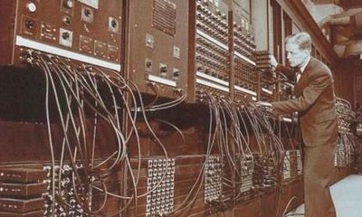
Программист Т. К. Шарплесс у компьютера ЭНИАК. 1946 г.

В 1981 г. свой первый персональный компьютер IBM PC выпустила фирма IBM. Успех его во всем мире был оглушительным, чему в немалой степени способствовали 16-разрядный микропроцессор Intel-8088 и удачное программное обеспечение фирмы Microsoft. Следующая модель PCXT, выпущенная в 1983 г., имела оперативную память 640 Кб, жесткий диск и высокое быстродействие. В 1986 г. появилась еще более совершенная модель PCAT на базе микропроцессора Intel-80286, а также первый коммерчески успешный ноутбук IBM PC Convertible. К концу десятилетия компьютеры фирмы IBM стали самыми массовыми и популярными, соперничая лишь с Apple Macintosh.
В 1990-х годах новинки как в области программного продукта, так и компьютерного «железа» появляются одна за другой. В 1990 г. специалистами компании Microsoft была разработана операционная система Windows 3-0, ставшая основой для следующих более совершенных версий; в 1993 г. фирма Intel разработала 64-разрядный микропроцессор Pentium, который состоял из 3,1 млн транзисторов и выполнял 112 млн операций в секунду. К середине 1990-х общедоступная сеть Интернет связала воедино большинство локальных компьютерных сетей по всему миру.
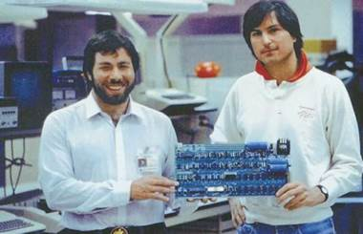

Стив Возняк и Стив Джобс держат печатную плату компьютера Apple I. 1976 г.

В конце 1990-х появились нетбуки компактные ноутбуки с диагональю экрана до 12 дюймов, предназначенные для выхода в Интернет и работы с офисными приложениями, а также планшетные компьютеры, оборудованные сенсорным экраном для работы при помощи стилуса или пальцев без использования клавиатуры и мыши. Однако большой интерес к планшетникам возник только в 2010 г., после презентации и выпуска Apple iPad. Карманные персональные компьютеры (КПК), разработанные как электронные органайзеры, в настоящее время почти вытеснили такие устройства, как коммуникатор или смартфон, совмещающие функциональность КПК и мобильного телефона.
Изначально компьютеры были предназначены только для вычислений, затем у них появились и другие функции, в том числе создание баз данных и управление различными внешними устройствами. В первую очередь компьютер это информационное устройство, поскольку он может осуществлять любую работу с информацией, от получения новостей до неких творческих и научных разработок. Современный ПК является коммуникационным и обучающим устройством, а также средством развлечения, позволяющим слушать музыку, смотреть видео, играть во всевозможные игры.
Трудно сказать со всей определенностью, к чему может привести бурное и постоянно ускоряющееся развитие компьютерных технологий, но некоторые футурологи утверждают, что уже к 2030 г. человечество может подойти к так называемой технологической сингулярности гипотетическому пороговому пределу ускорения научно-технического прогресса, после чего произойдет качественный скачок создание искусственного интеллекта и самовоспроизводящихся машин, а также интеграция человека и компьютера.

Второе поколение
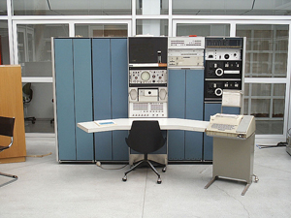
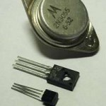
В 1949 году в США был создан первый полупроводниковый прибор, заменяющий электронную лампу. Он получил название транзистор. В 60-х годах транзисторы стали элементной базой для ЭВМ второго поколения. Переход на полупроводниковые элементы улучшил качество ЭВМ по всем параметрам: они стали компактнее, надежнее, менее энергоемкими. Быстродействие большинства машин достигло десятков и сотен тысяч операций в секунду. Объем внутренней памяти возрос в сотни раз по сравнению с ЭВМ первого поколения. Большое развитие получили устройства внешней (магнитной) памяти: магнитные барабаны, накопители на магнитных лентах. Благодаря этому появилась возможность создавать на ЭВМ информационно-справочные, поисковые системы (это связано с необходимостью длительно хранить на магнитных носителях большие объемы информации). Во времена второго поколения активно стали развиваться языки программирования высокого уровня. Первыми из них были ФОРТРАН, АЛГОЛ, КОБОЛ. Программирование как элемент грамотности стало широко распространяться, главным образом среди людей с высшим образованием.

Третье поколение

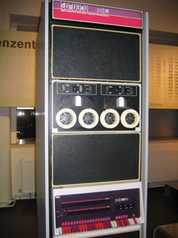
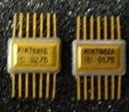
Третье поколение ЭВМ создавалось на новой элементной базе — интегральных схемах: на маленькой пластине из полупроводникового материала, площадью менее 1 см2 монтировались сложные электронные схемы. Их назвали интегральными схемами (ИС). Первые ИС содержали в себе десятки, затем — сотни элементов (транзисторов, сопротивлений и др.). Когда степень интеграции (количество элементов) приблизилась к тысяче, их стали называть большими интегральными схемами — БИС; затем появились сверхбольшие интегральные схемы — СБИС. ЭВМ третьего поколения начали производиться во второй половине 60-х годов, когда американская фирма IBM приступила к выпуску системы машин IBM-360. В Советском Союзе в 70-х годах начался выпуск машин серии ЕС ЭВМ (Единая Система ЭВМ). Переход к третьему поколению связан с существенными изменениями архитектуры ЭВМ. Появилась возможность выполнять одновременно несколько программ на одной машине. Такой режим работы называется мультипрограммным (многопрограммным) режимом. Скорость работы наиболее мощных моделей ЭВМ достигла нескольких миллионов операций в секунду. На машинах третьего поколения появился новый тип внешних запоминающих устройств — магнитные диски. Широко используются новые типы устройств ввода-вывода: дисплеи, графопостроители. В этот период существенно расширились области применения ЭВМ. Стали создаваться базы данных, первые системы искусственного интеллекта, системы автоматизированного проектирования (САПР) и управления (АСУ). В 70-е годы получила мощное развитие линия малых (мини) ЭВМ.

Четвертое поколение
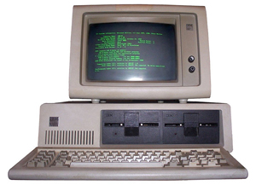
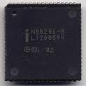
Очередное революционное событие в электронике произошло в 1971 году, когда американская фирма Intel объявила о создании микропроцессора. Микропроцессор — это сверхбольшая интегральная схема, способная выполнять функции основного блока компьютера — процессора. Первоначально микропроцессоры стали встраивать в различные технические устройства: станки, автомобили, самолеты. Соединив микропроцессор с устройствами ввода-вывода, внешней памяти, получили новый тип компьютера: микроЭВМ. МикроЭВМ относятся к машинам четвертого поколения. Существенным отличием микроЭВМ от своих предшественников являются их малые габариты (размеры бытового телевизора) и сравнительная дешевизна. Это первый тип компьютеров, который появился в розничной продаже.
Самой популярной разновидностью ЭВМ сегодня являются персональные компьютеры (ПК). Первый ПК появился на свет в 1976 году в США. С 1980 года «законодателем мод» на рынке ПК становится американская фирма IBM. Ее конструкторам удалось создать такую архитектуру, которая стала фактически международным стандартом на профессиональные ПК. Машины этой серии получили название IBM PC (Personal Computer). Появление и распространение ПК по своему значению для общественного развития сопоставимо с появлением книгопечатания. Именно ПК сделали компьютерную грамотность массовым явлением. С развитием этого типа машин появилось понятие «информационные технологии», без которых уже становится невозможным обойтись в большинстве областей человеческой деятельности.
Другая линия в развитии ЭВМ четвертого поколения, это — суперкомпьютер. Машины этого класса имеют быстродействие сотни миллионов и миллиарды операций в секунду. Суперкомпьютер – это многопроцессорный вычислительный комплекс.

Лебедев Сергей Алексеевич
Серге́й Алексе́евич Ле́бедев (20 октября (2 ноября) 1902 — 3 июля 1974) основоположник вычислительной техники в СССР, директор ИТМиВТ, академик АН СССР (1953) и АН УССР (12.02.1945), Герой Социалистического Труда. Лауреат Сталинской премии третьей степени, Ленинской премии и Государственной премии СССР. В 1996 году посмертно награждён медалью «Пионер компьютерной техники» за разработку МЭСМ (Малой Электронной Счётной Машины), первой ЭВМ в СССР и континентальной Европе, а также за основание советской компьютерной пром

Биография
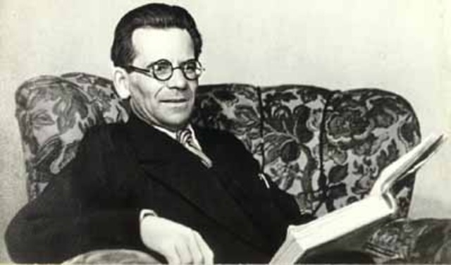
Родился в Нижнем Новгороде в семье учителя и литератора Алексея Ивановича Лебедева и учительницы из дворян Анастасии Петровны (в девичестве Мавриной). Был третьим ребёнком в семье. Старшая сестра —художница Татьяна Маврина. В 1920 году семья переехала в Москву.
В апреле 1928 года закончил Высшее техническое училище им. Баумана по специальности инженер-электрик. Дипломная работа была посвящена проблемам устойчивости энергосистем, создававшихся по плану ГОЭЛРО. Затем работал воВсесоюзном электротехническом институте (ВЭИ). После выделения в 1930 году электротехнического факультета МВТУ в самостоятельный Московский энергетический институт стал преподавателем МЭИ. С 1936 года — профессор.
В феврале 1945 года избирается действительным членом Академии Наук УССР, а в мае 1946 года назначается директором Института энергетики АН УССР в Киеве. В 1947 году после разделения этого института становится директором Института электротехники АН УССР.
В 1947 году в Институте электротехники организуется лаборатория моделирования и вычислительной техники. Здесь в 1948—1950 годах под его руководством была разработана первая в СССР и континентальной Европе Малая электронно-счётная машина (МЭСМ).
В 1950 году приглашён в Институт точной механики и вычислительной техники (ИТМиВТ) АН СССР в Москве, где руководил созданиемБЭСМ-1. В 1950 году удостоен Сталинской премии. После сдачи БЭСМ-1, c 1952 года являлся директором ИТМиВТ. Институт впоследствии получил его имя.
Под его руководством были созданы 15 типов ЭВМ, начиная с ламповых (БЭСМ-1, БЭСМ-2, М-20) и заканчивая современнымисуперкомпьютерами на интегральных схемах.
Могила Лебедева на Новодевичьем кладбище Москвы.
Академик Академии наук СССР по отделению физико-математических наук (счётные устройства) с1953 года. Удостоен звания Героя Социалистического Труда.
В начале 1970-х годов Сергей Алексеевич Лебедев по состоянию здоровья уже не мог руководить ИТМиВТ, а в 1973 году тяжёлая болезнь вынудила оставить его пост директора. Но он продолжал работать дома. Суперкомпьютер Эльбрус — это последняя машина, принципиальные положения которой были разработаны академиком Лебедевым.
Академик Лебедев резко выступал против начавшегося в 1970-е годы копирования американской системы IBM 360, которая в советском варианте носила название ЕС ЭВМ.
В 1955 году подписал «письмо трёхсот».
Умер в Москве 3 июля 1974 года. Похоронен на Новодевичьем кладбище в Москве.
«Сравнительные характеристики поколений ЭВМ»
 | Поколения ЭВМ
Характеристики | I | II | III | IV
Годы применения | 1946-1958 | 1958-1964 | 1964-1972 | 1972-настоящее время
Элементная база | Эл.лампа | Транзистор | ИС | БИС
Размеры | Большие | Значительно меньше | Мини-ЭВМ | микроЭВМ
Количество ЭВМ в мире | Десятки | Тысячи | Десятки тысяч | Миллионы
Быстродействие | 103-144 | 104-106 | 105-107 | 106-108
Объем оперативной памяти | 2 кбайта | 2-32 кбайта | 64 кбайта | 2-5 мбайт
Типичные модели | МЭСМ, БЭСМ-2 | БЭСМ-6, Минск-2 | IBM-360, IBM-370, ЕС ЭВМ, СМ ЭВМ | IBM-PC, Apple
Носитель информации | Перфокарта, Перфолента | Магнитная Лента | Диск | Гибкий и лазерный диск

Заключение

Разработки в области вычислительной техники продолжаются. ЭВМ пятого поколения — это машины недалекого будущего. Основным их качеством должен быть высокий интеллектуальный уровень. В них будет возможным ввод с голоса, голосовое общение, машинное «зрение», машинное «осязание».
Машины пятого поколения — это реализованный искусственный интеллект.

«Список литературы и Интернет-ресурсов»
1. http://www.compgramotnost.ru/istoria-computera/pyat-pokolenij-evm

2. http://znanija.com/task/4162380

3.http://fb.ru/article/159886/pokoleniya-evm-tablitsa-harakteristiki-i-istoriya-chto-ponimayut-pod-terminom-pokolenie-evm

4.http://altpp.ru/izobretenie-izmenivshie-istoriyu-chelovechestva/personalnyj_kompyuter.html

